ΜΕΤΟΧΕΣ ΕΝΕΡΓΗΤΙΚΗΣ ΚΑΙ ΠΑΘΗΤΙΚΗΣ ΦΩΝΗΣ

Μετοχές ενεργητικής φωνής είναι οι λέξεις που παράγονται από ρήματα και έχουν την κατάληξη –οντας ή –ώντας.

Οι μετοχές ενεργητικής φωνής δεν κλίνονται.

Όταν το -ο της μετοχής τονίζεται γίνεται -ω. πηγαίν**ο**ντας μιλ**ώ**ντας

τραγουδώ………………. τραγουδώντας

τρέχω………………. τρέχοντας

παίζω…………………… παίζοντας

γελώ……………….. γελώντας

διαβάζω………………… διαβάζοντας

ακολουθώ……………… ακολουθώντας

μιλάω…………………… μιλώντας

φεύγω……………… φεύγοντας

πλένω…………………… πλένοντας

ταξιδεύω……………. ταξιδεύοντας

κυνηγώ…………………. κυνηγώντας

φωνάζω……………….φωνάζοντας

Μετοχές παθητικής φωνής είναι οι λέξεις που παράγονται από ρήματα κι έχουν την κατάληξη –μένος, -μένη, -μένο.

Οι μετοχές παθητικής φωνής κλίνονται στα τρία γένη και σε πτώσεις όπως τα επίθετα.

Όταν το ρήμα έχει πριν από την κατάληξη -ω , τα γράμματα π, β, φ, τότε η μετοχή γράφεται με 2 μ. π.χ. βάφω- βαμμένος

Κόβω- κομμένος

**ΠΡΟΣΟΧΗ ΣΤΗΝ ΟΡΘΟΓΡΑΦΙΑ ΤΩΝ ΜΕΤΟΧΩΝ !**

* Απλώνω 🡪 απλωμένος
* Τεντώνω 🡪 τεντωμένος
* Πετυχαίνω 🡪 πετυχημένος
* Μαθαίνω 🡪 μαθημένος
* 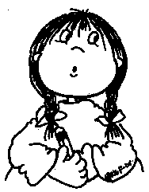Αγαπώ 🡪 αγαπημένος
* Νικώ 🡪 νικημένος
* Αποθαρρύνω 🡪 αποθαρρ**η**μένος
* Επιβαρύνω 🡪 επιβαρ**η**μένος
* Δουλεύω 🡪 δουλεμένος
* Παιδεύω 🡪 παιδεμένος
* Βραβεύω 🡪 βραβευμένος
* Εκπαιδεύω 🡪 εκπαιδευμένος
* Μολύνω 🡪 μολυσμένος
* Διευκολύνω 🡪 διευκολυμένος
* Στολίζω 🡪 στολισμένος
* Ποτίζω 🡪 ποτισμένος
* Δακρύζω 🡪 δακρ**υ**σμένος
* Δανείζω 🡪 δαν**ει**σμένος
* Πρήζω 🡪 πρ**η**σμένος
* Αθροίζω 🡪 αθρ**οι**σμένος
* Ακουμπώ 🡪 ακουμπισμένος
* Δυστυχώ 🡪 δυστυχισμένος
* Εγκαταλεί**π**ω 🡪 εγκαταλει**μμ**ένος ( και εγκαταλελειμμένος )
* Ρά**β**ω 🡪 ρα**μμ**ένος
* Γρά**φ**ω 🡪 γρα**μμ**ένος
* Καλύ**πτ**ω 🡪 καλυ**μμ**ένος

Μερικά ανώμαλα ρήματα :



* Βλέπω 🡪 **ιδωμένος**
* Λέω 🡪 **ειπωμένος**
* Κάνω 🡪 **καμωμένος**
* Τρώω 🡪 **φαγωμένος**

αγριεύω…………………….. αγριεμένος-η-ο

ποτίζω…………………. ποτισμένος-η-ο

ανοίγω………………………. ανοιγμένος-η-ο

κάθομαι……………….. καθισμένος-η-ο

πετάω………………………… πεταμένος-η-ο

γράφω………………… γραμμένος-η-ο

αθροίζω……………………… αθροισμένος-η-ο

φυτεύω………………… φυτεμένος-η-ο

εκπαιδεύω…………………… εκπαιδευμένος-η-ο

ανοίγω…………………. ανοιγμένος-η-ο

ανάβω………………………. αναμμένος-η-ο

δυστυχώ……………………… δυστυχισμένος-η-ο

μαθαίνω………………… μαθημένος-η-ο

φοβάμαι……………………… φοβισμένος-η-ο

χτυπάω………………………… χτυπημένος-η-ο

μολύνω…………………. μολυσμένος-η-ο

αποκόπτω……………… αποκομμένος-η-ο

Καλύπτω……………… καλυμμένος-η-ο

Πετυχαίνω …………… πετυχημένος-η-ο

Κρύβω …………………………… κρυμμένος-η-ο

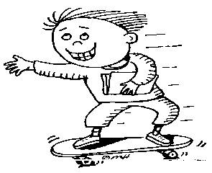Γκρεμίζω………………… γκρεμισμένος-η-ο

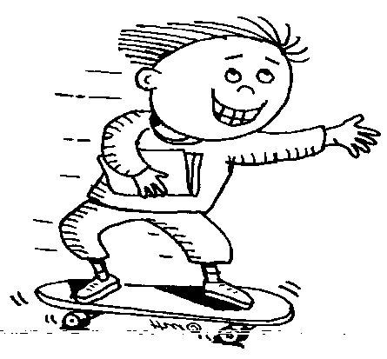Δανείζω …………………… δανεισμένος-η-ο

Μαζεύω ……………… μαζεμένος-η-ο

Αλλάζω ………………… αλλαγμένος-η-ο

Ζεσταίνω …………………… ζεσταμένος-η-ο

Αδικώ ………………………… αδικημένος-η-ο

Κρεμώ ……………………… κρεμασμένος-η-ο

Ευτυχώ …………………… ευτυχισμένος-η-ο

Εγκαταλείπω ………………………. εγκαταλελειμμένος-η-ο

Διπλώνω ……………………… διπλωμένος-η-ο

Βάφω …………………… βαμμένος-η-ο

**Κάνω χρονική αντικατάσταση, συμπληρώνοντας τα κενά στον πίνακα.**

|  |  |  |  |  |
| --- | --- | --- | --- | --- |
| **ΕΝΕΣΤΩΤΑΣ** | **κοιμάται** | **Εκπαιδεύουμε** | **εκπαιδευόμαστε** | **καλύπτουν** |
| **ΠΑΡΑΤΑΤΙΚΟΣ** | **κοιμόταν** | **Εκπαιδεύαμε** | **εκπαιδευόμασταν** | **κάλυπταν** |
| **ΑΟΡΙΣΤΟΣ** | **κοιμήθηκε** | **Εκπαιδεύσαμε** | **εκπαιδευτήκαμε** | **κάλυψαν** |
| **ΕΞ. ΜΕΛ.** | **Θα κοιμάται** | **Θα εκπαιδεύουμε** | **Θα εκπαιδευόμαστε** | **Θα καλύπτουν** |
| **ΣΤΙΓΜ. ΜΕΛ.** | **Θα κοιμηθεί** | **Θα εκπαιδεύσουμε** | **Θα εκπαιδευτούμε** | **Θα καλύψουν** |
| **ΠΑΡΑΚΕΙΜΕΝΟΣ** | **Έχει κοιμηθεί** | **Έχουμε εκπαιδεύσει** | **Έχουμε εκπαιδευτεί** | **Έχουν καλύψει** |
| **ΥΠΕΡΣΥΝΤΕΛΙΚΟΣ** | **Είχε κοιμηθεί** | **Είχαμε εκπαιδεύσει** | **Είχαμε εκπαιδευτεί** | **Είχαν καλύψει** |
| **ΣΥΝΤΕΛΕΣΜΕΝΟΣ ΜΕΛ.** | **Θα έχει κοιμηθεί** | **Θα έχουμε εκπαιδεύσει** | **Θα έχουμε εκπαιδευτεί** | **Θα έχουν καλύψει** |
| **ΑΠΑΡΕΜΦΑΤΟ** | **κοιμηθεί** | **εκπαιδεύσει** | **εκπαιδευτεί** | **καλύψει** |
| **ΜΕΤΟΧΗ** | **Κοιμισμένος-η-ο** | **εκπαιδεύοντας** | **Εκπαιδευμένος-η-ο** | **καλύπτοντας** |

**Αν το ρήμα μου είναι ενεργητικής φωνής, θα γράψω τη μετοχή ενεργητικής φωνής (οντας/ώντας).**

**Αν το ρήμα μου είναι παθητικής φωνής, θα γράψω τη μετοχή παθητικής φωνής (μένος-μένη-μένο).**